**Cinema Details Administration**

1. **Descrierea aplicatiei**

Această aplicație vine în ajutorul pasionatilor de film. Prin intermediul aplicației noastre, utilizatorii au acces la informații precum numărul de locuri libere in sală, poziția acestora, intervalele de timp favorabile (orele cel mai puțin frecventate), disponibilitatea biletelor și tipul de ecranizare.

1. **Users Stories**
   1. Ca utilizator, îmi doresc să știu numărul de locuri libere în sală pentru a putea gasi suficiente locuri la filmul dorit.
   2. Ca utilizator, îmi doresc să știu intervalele de timp favorabile pentru vizionarea filmelor, cu scopul de a evita supraaglomerarea sălilor.
   3. Ca utilizator, îmi doresc să cunosc pozițiile locurilor libere din sală pentru a putea viziona filmul din cel mai bun unghi.
   4. Ca utilizator, îmi doresc să cunosc disponibilitatea biletelor pentru a putea ști dacă pot viziona filmul astăzi sau în altă zi.
   5. Ca utilizator, îmi doresc să cunosc tipul de ecranizare pentru a mă putea bucura de film la calitatea dorită.
2. **Use Case Diagram**

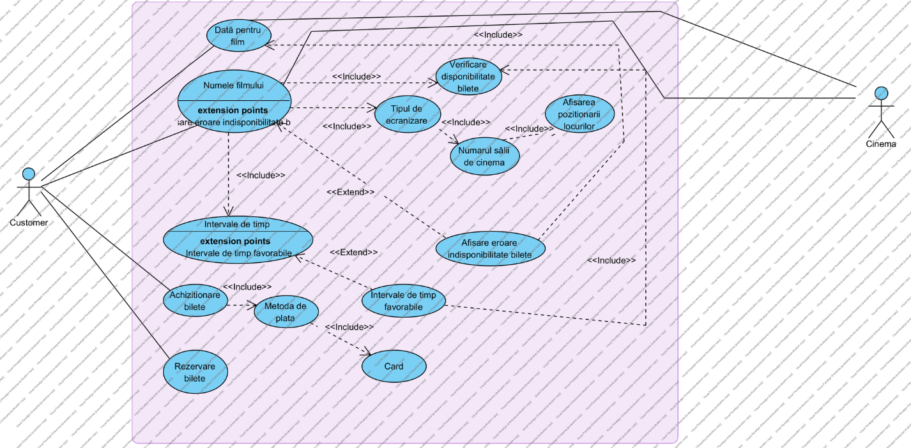

1. **Class Diagram**

